政治分析12 地方政府

中央政府と地方政府

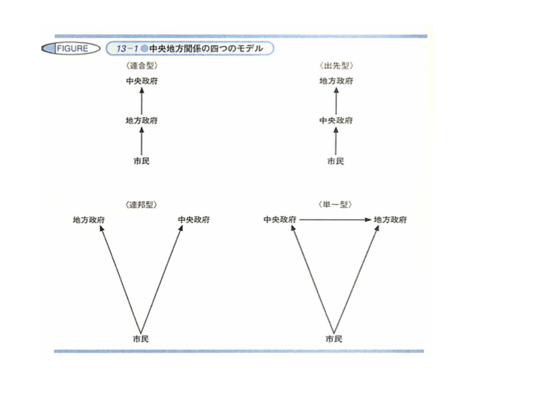

* 地方政府 – 中央政府以外の国民の**代理人**
* 連邦国家 federal state
  + 対外的には単一国家
  + 国内的には憲法制定権などが州に帰属
* 単一国家 unitary state
  + 国家主権・憲法制定権は中央政府に
  + **地方政府は中央政府の代理人**
  + 民主政単一国家
    - 住民とその代表による統治＝地方政府
  + 日本でも地方分権論が提唱され、分権改革が断行された

なぜ地方に政府が必要なのか

* 権力の抑制と自由の保障
  + **市場保全的連邦制論**（＝中央政府が政治運営を全て営むと市場に過剰に介入し、自由市場の働きを損なう）と政府権力のジレンマ（権力あげすぎると抑制が効かなくなる）
  + 政治参加の機会拡大
    - JSミル「飲酒主義の学校」『代議制統治論』
    - 政治的能力と知性を涵養
    - 政策の効率性の確保
      * 地方の情報 – 中央政府が管理していたら情報コストがかかりすぎる
    - 政策の革新
      * 実験室としての地方政府（小泉　戦略特区）。政策の試験。

日本の地方自治

* 集権批判（垂直的行政統制モデル）
* 中央統制
  + 天下り
  + 補助金　（＝中央政府が使い方を決める、固定財源）
  + 機関委任事務（1999年地方分権一括法で廃止）  
    ＝中央政府が地方政府をコントロールできる
* → 3割自治論が展開される

3割自治

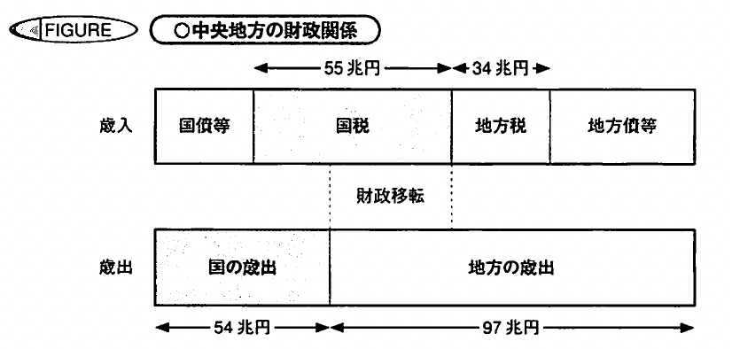

34兆円 ÷ (55兆円 + 34兆円) =0.38

34兆円 ÷ **97**兆円 = 0.3**5**

* 3割８分は多いのか？少ないのか？

集権と分権

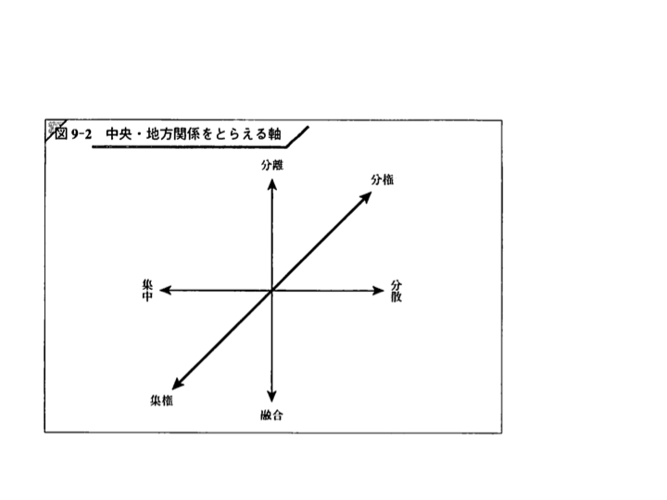

* 地方の持っている資源が自由に使えるほど　**分離**  
  そうでないほど　**融合**国がいっぱい資源を持っている　**集中**  
  地方がいっぱい資源を持っている　**分散**

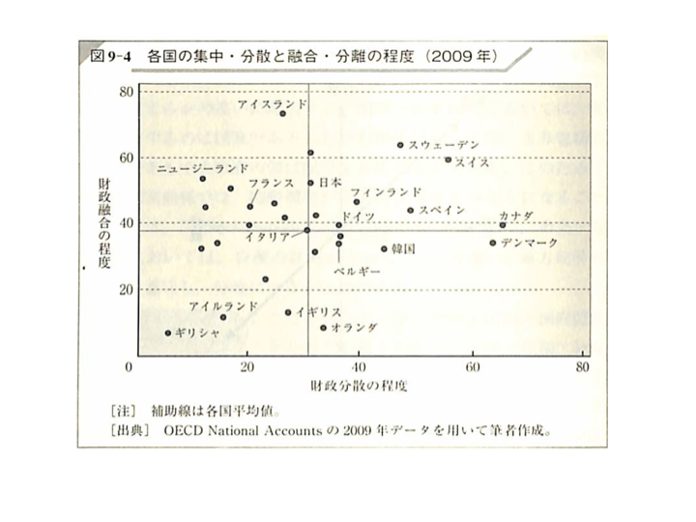

* 日本はやや分権的

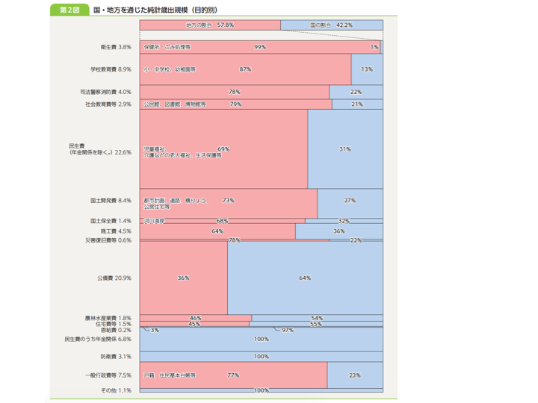

* 上の分離融合、集中分散のグラフでは日本は地方支出3割。しかし、このグラフでは6割。それは、福祉関係を上のグラフがのぞいているから。

日本における地方政府の存在感

* 地方政府の歳出　単一国家の中では大きい
* 地方の自主財源（地方税の割合）　大きい
* 地方の権限
  + 制限列挙方式と包括授権（概括例示）方式
  + 制限列挙方式 – 法律の中に地方自治体の仕事が明記されており、それ以外の仕事はしてはいけないとする。
  + 概括例示方式(包括授権方式) – 法律の中で仕事の内容が**例示**されているが、それに限らず他の仕事をする権限も与えている。**日本**。
* 国と地方の相互依存
  + マーブルケーキとレイヤーケーキ
  + マーブルケーキモデル – 国と地方の仕事が混ざり合っている。**日本**。包括授権
  + レイヤーケーキモデル – 国と地方の仕事が明確に区切られている（連邦型に多い）制限列挙

日本の地方自治の動態

* 1960年全国総合開発計画
  + 選択と集中による産業化「新産業都市」構想
  + 全国１５の新産業都市と６工業整備特別地域
* 1960年代・70年代　革新自治体
  + 高度成長から公害問題へ　→ 地方で野党が政権を握り、革新的政策を断行。このような政策を地方自治体が先行することで、中央政府もそれを真似て後から追ってくる。
  + 福祉政策
  + 情報公開条例、景観保護条例など地方からの創発

日本の地方自治論争

* 分権改革以前の日本は「融合・分散」の評価→これは集権か？
* 垂直的行政統制モデル
* 水平的政治競争モデル（村松岐夫）
  + 行政統制に対する政治的経路
  + 地方の政治過程
  + 地方から中央への政治的経路
* 地方政府間の相互参照

中央と地方の経路

* 行政的経路
  + 中央地方関係　（機関委任事務など）
  + 中央官庁と地方自治体（天下り）
* 政治的経路
  + 国政政治家と地方政治家　（政治家の推薦や支援など）
  + 政党組織　（党の推薦）

中央地方関係の帰結：地方政府の再編

* 公共サービス提供の困難と再編のバリエーション
* フランスは36000の基礎自治体と100の県で１９世紀ごろからほぼ変わっていない。政府間連携で対応。
  + 政治的経路：地方政治家は国政政治家との兼職が可能
* イギリスでは、中央政府の手による再編・廃止が盛ん。
  + 政治的経路：国政政治家は地方政治家と断絶している
* 日本は都道府県の数は変わらないが市町村合併は盛ん。
  + 政治的経路：都道府県が政治の単位。県連の存在と政治家の系列化

分権の帰結：理論的予測

* 足による投票 – 地方政府において、政府の政策が気に入らなければ、有権者は引っ越して他の地方政府のもとに移る。
* 地方政府間競争→ 魅力を高めようとする。
* 底辺への競争　－地方自治体の政権は中位投票者定理にしたがって最も票を獲得するために福祉政策の充実を掲げる。福祉政策を充実させるためには税収がいるので、高所得者層に高税率を課す。すると、低所得者層は福祉政策により大きな利益を被るので多くその自治体に引っ越してくるが、高所得者層は自治体を離れて他へ引っ越す。すると、自治体は少ない収入で巨額の出費を抱え、返済の見込みがないので地方債発行も手間取り、破産する。  
  → このため、地方政府は福祉政策を過小に提供する。これを底辺への競争と呼ぶ。
* **地方政府は福祉政策を提供できない**
* 福祉の磁石論　– 福祉政策を行うことが最も有権者に受ける。しかし、そうすると高収入の人に課税しなくてはいけなくなる。でもそうすると金持ちが他へ引っ越してしまい、税収がなくなる。つまり、福祉の磁石論で考えると、地方政府にとっての最も合理的な行動は税率を下げることで企業などを呼び込んで税収を増やすことである。
* 底辺への競争
  + Eg New York

帰結：日本

* 足による投票？　→ 日本では企業に関してはこれが見られるが、住民に対しては税がほぼ一律なので見られない
  + 事業税率優遇（企業）→ 事業税の値は各地で変動する。地方政府はこれを主な税収とする…？
  + 画一的地方税制（住民税）
* 福祉の磁石論？
  + 保育所と足による投票
  + 市町村による福祉サービス供給
* 人口数という「信仰」
  + 3割自治再論　財政移転

**BUT 地方への財政移転のため、福祉の磁石は働かない**

地域間格差と地方財政

* 地域間経済格差で貧しい地域が劣ってしまう
* 格差是正策
  + 財政調整機能（再分配）
  + 財源保障機能
* 国から地方への財政移転
  + 国庫支出金＝補助金（固定財源）
  + 地方交付税交付金（各自治体がこれくらいの費用が必要だろうと算定して財政支援をする）（自主財源）

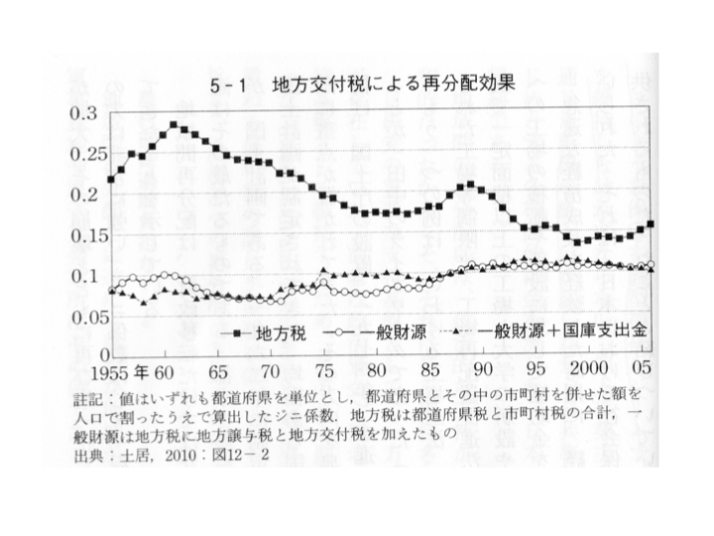→ 福祉の磁石を考える必要なく、すべての地方政府が福祉政策を充実させることができる。

地方譲与税＋地方交付税＋国庫支出金のジニ係数＝0.1ほぼ平等

* モラルハザード問題が起こる、中央政府の財政難

日本における分権改革

* 第一次地方分権改革
  + 地方分権一括法（1999年）
  + 機関委任事務から法定受託事務へ
  + 国と地方の対等な関係
* 小泉内閣の三位一体改革
  + 地方税割合増加
  + 地方への補助金縮減
  + 地方交付税見直し
* 財源面での分離型へ
* 第二次地方分権改革（2006年〜）
  + 地方への権限委譲
  + 権限面での分離型へ

→ 全て分離型（レイヤーケーキ型）の地方中央関係へ向かった改革

* 分離型地方自治の課題
  + 地域の自立と自己責任
  + 格差是正と地方活性化
  + NIMBY Not In My Backyard 沖縄基地問題・原発立地→自分の地域では負担を負いたくない。
  + それに対する議論の欠如